МИНИСТЕРСТВО НАУКИ И ВЫСШЕГО ОБРАЗОВАНИЯ РОССИЙСКОЙ

ФЕДЕРАЦИИ

ФГБОУ ВО «ДонНТУ»

Факультет Интеллектуальных систем и программирования

Кафедра «Программная инженерия» им. Л.П. Фельдмана

Лабораторная работа №1

по курсу: «Профессиональная практика программной инженерии»

по теме: «Базовые принципы работы с системами контроля версий»

Выполнил:

ст. гр. ПИ-21в

Рустамов В.Р.

Проверил:

асс. каф. ПИ

Филипишин Д.А.

ДОНЕЦК – 2025

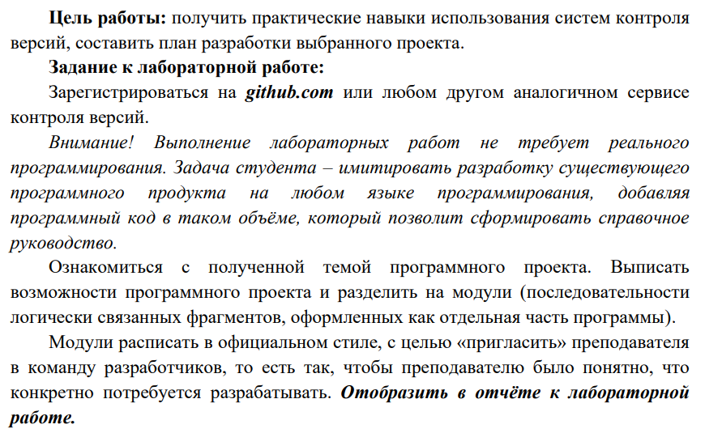

**Тема:** платформа для онлайн обучения.

**Профиль на GitHub:** <https://github.com/McConderEz>

**Репозиторий:** <https://github.com/McConderEz/PPPI>

